ФЕДЕРАЛЬНОЕ ГОСУДАРСТВЕННОЕ АВТОНОМНОЕ

ОБРАЗОВАТЕЛЬНОЕ УЧРЕЖДЕНИЕ ВЫСШЕГО ОБРАЗОВАНИЯ

«ПЕРМСКИЙ НАЦИОНАЛЬНЫЙ ИССЛЕДОВАТЕЛЬСКИЙ

ПОЛИТЕХНИЧЕСКИЙ УНИВЕРСИТЕТ»

Лабораторная работа №8

Блоковый ввод-вывод

Вариант №25

Выполнил студент группы РИС-23-3Б

Блинов А. Е.

Проверила доцент кафедры ИТАС

О. А. Полякова

2024 г.

**Постановка задачи**

Дана структура "Студент": фамилия, имя, отчество; дата рождения; домашний адрес; рейтинг.

Задача: Удалить элементы, у которых даты рождения совпадают, добавить элемент после элементом с заданной фамилией.

**Блок-схема**

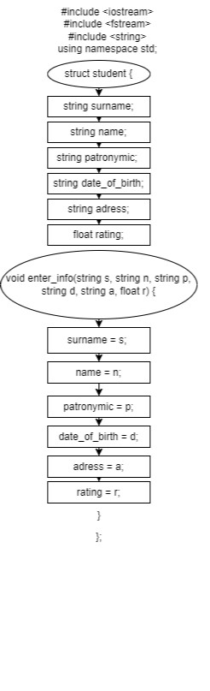

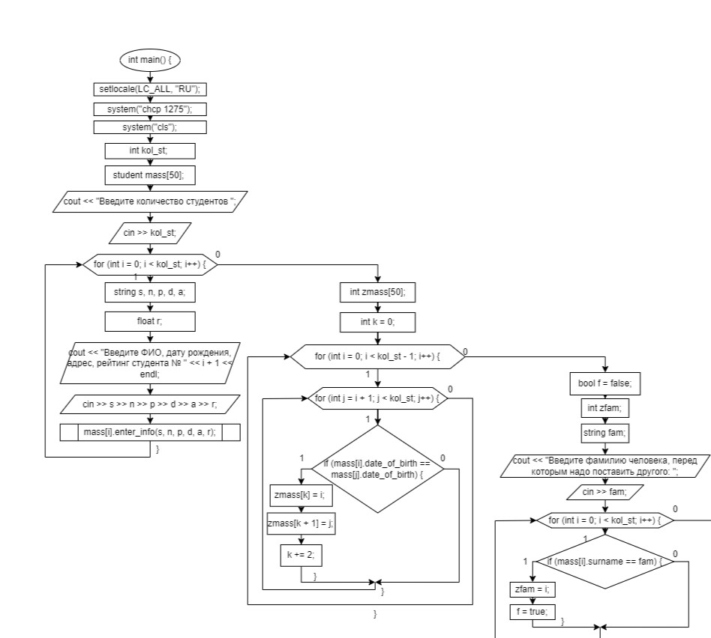

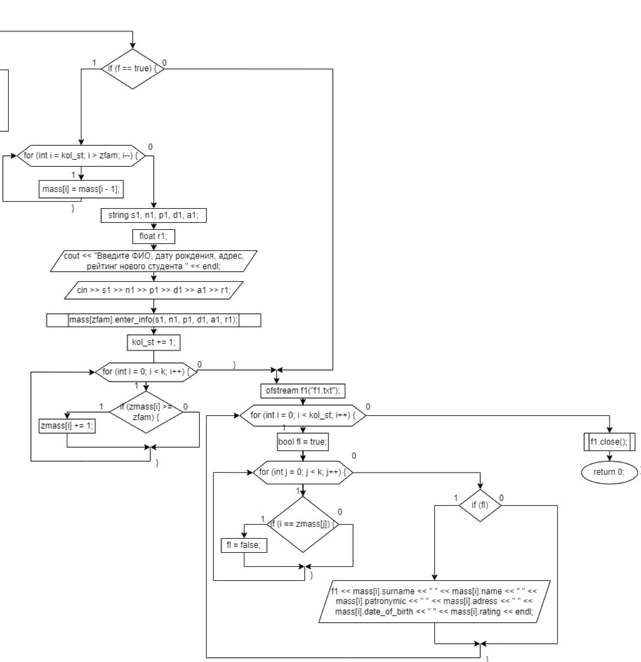

**Код на языке С++**

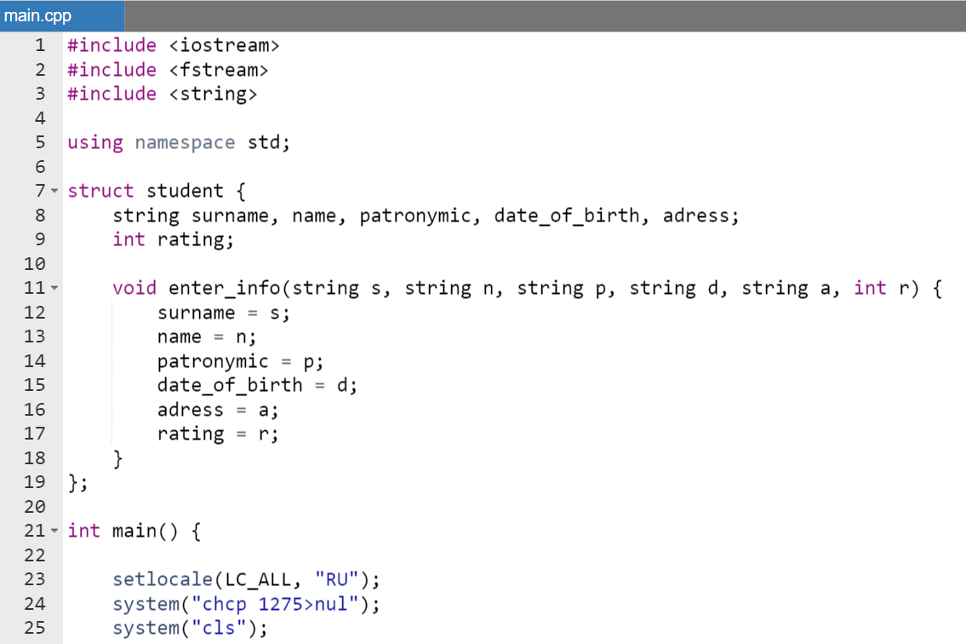

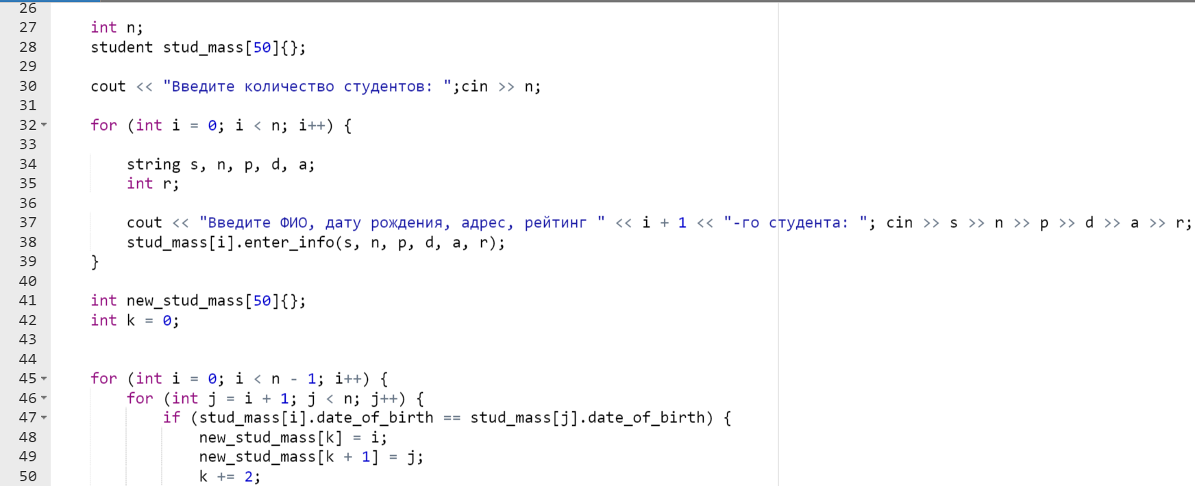

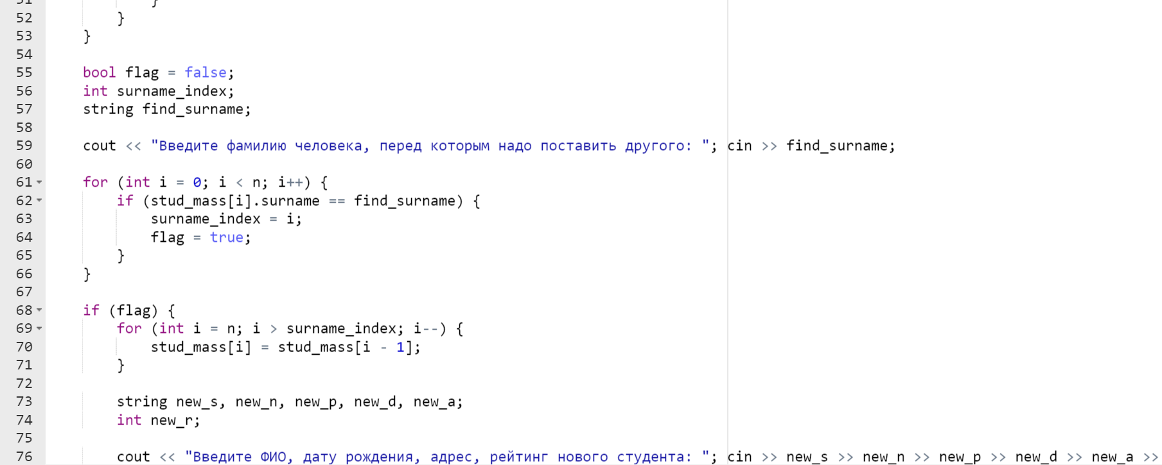

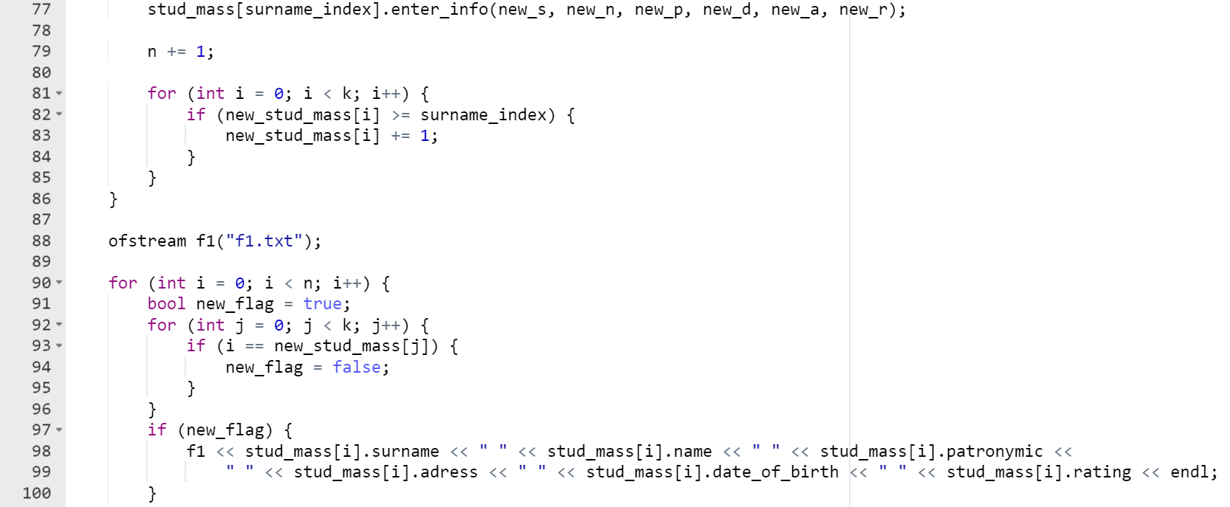

**Результат работы программы**

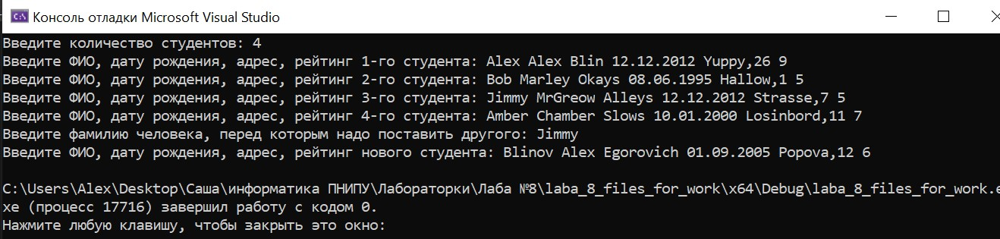

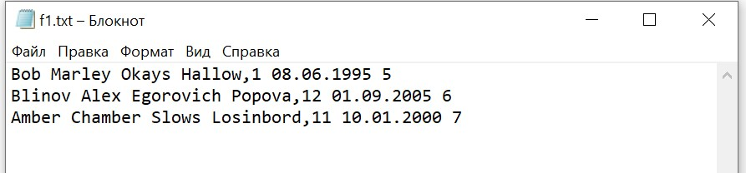

**Вывод**

Программа успешно работает, записывает новые данные в файл.

Все файлы можно найти на GitHub: https://github.com/alexblin123/Laba-8-infa.git